《豪好吃时刻》脚本
校园三幕式广告脚本 / 分镜执行版
产品名称 | 豪士藜麦吐司
品牌底层 | 豪士创始于1995年，长期专注高端烘焙食品研发、生产、销售，坚持“真材实料做好面包”。
核心卖点 | 全球精选原料 / 高蛋白低热量 / 没有吐司边 / 口感松软又有嚼劲 / 健康好吃。
目标人群 | 大学生、年轻白领、品质党
创意主张 | 豪士藜麦吐司是大学生的轻负担能量搭子。

创意概念
脚本以“校园饥饿三连击”为结构：半夜赶毕设饿了、准备体测不敢吃高热量、早八赶课没空吃饭。三个场景都来自大学生日常，但每一次都由拟人化吐司介入，用夸张喜剧把产品卖点转化成可感知的解决方案。片尾回到教室，用“一口找到早八状态”完成情绪闭环。

三幕叙事与卖点映射
幕次 | 校园痛点 | 产品回应 | 表达方式
第一幕 | 半夜赶毕设，脑力消耗大，想吃点好的。 | 精选全球原料、没有吐司边，适合夜间轻食补给。 | 宿舍小空间+拟人吐司登场，建立记忆点。
第二幕 | 准备体测，不敢吃高热量食物，又真的饿。 | 高蛋白、低热量，健康又解馋。 | 健身/训练场景，产品剖面和藜麦颗粒强化卖点。
第三幕 | 早八赶课没时间吃饭，状态掉线。 | 松软有嚼劲，便携即食，快速进入早八状态。 | 校园道路、配送车、飞天幻想，放大“被拯救”的爽感。

分镜头脚本
镜号 | 参考画面 | 时间 | 画面/动作 | 字幕/旁白 | 卖点/声音
01 | 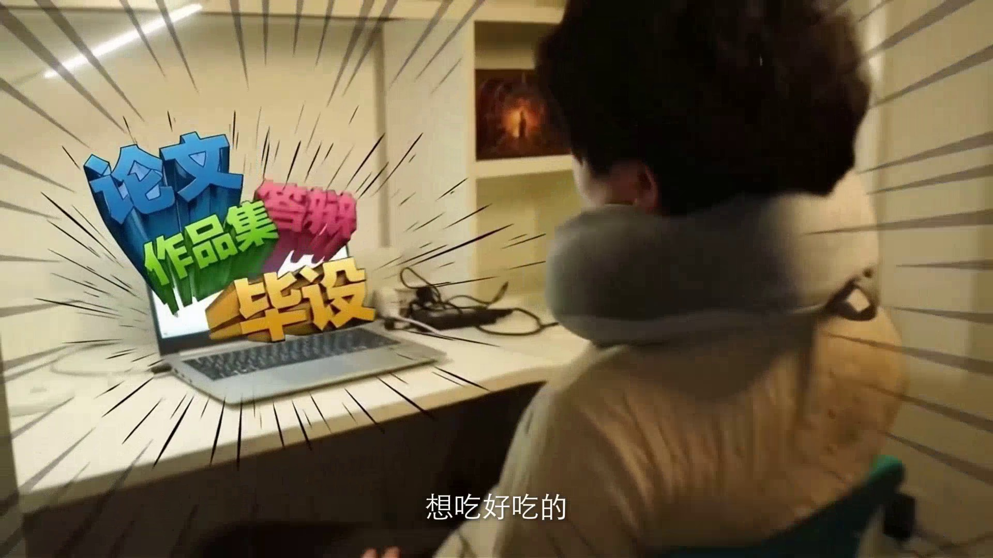 | 0-2s | 宿舍夜晚，大学生戴颈枕赶毕设，电脑屏幕空白，漫画式大字“毕设”砸出压力。 | “想吃多样的，我没有。” | 痛点开场：半夜赶作业，饿但又不想随便吃。
02 |  | 2-4s | 拟人化藜麦吐司从宿舍窗边/床边出现，像校园救场搭子一样递来产品。 | “精选全球原料。” | 卖点一：全球精选原料；登场音效轻喜剧化。
03 | 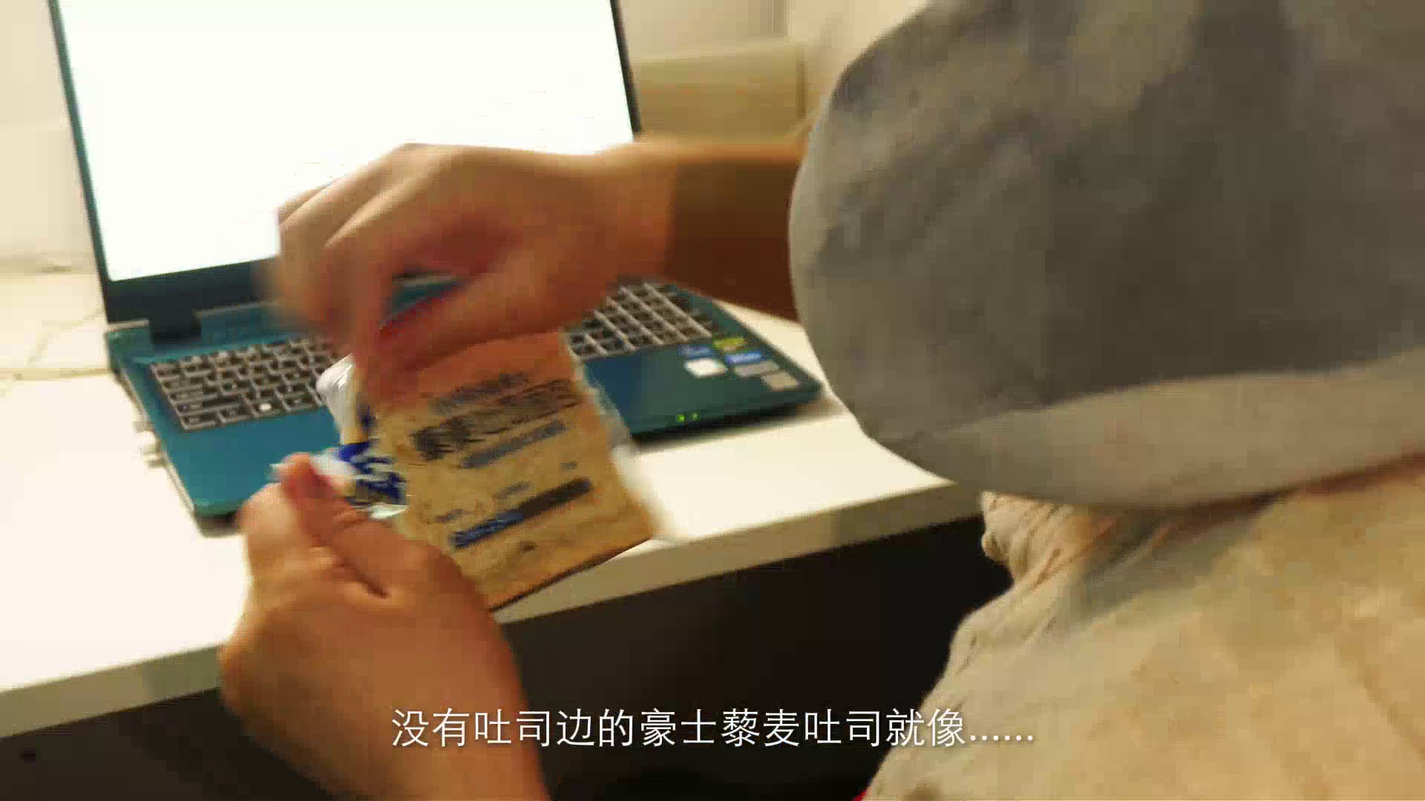 | 4-7s | 学生拆开豪士藜麦吐司，近景展示包装和无边吐司片，吃下后表情缓和。 | “没有吐司边的豪士藜麦吐司。” | 卖点二：没有吐司边；包装声、咀嚼声放大。
04 | 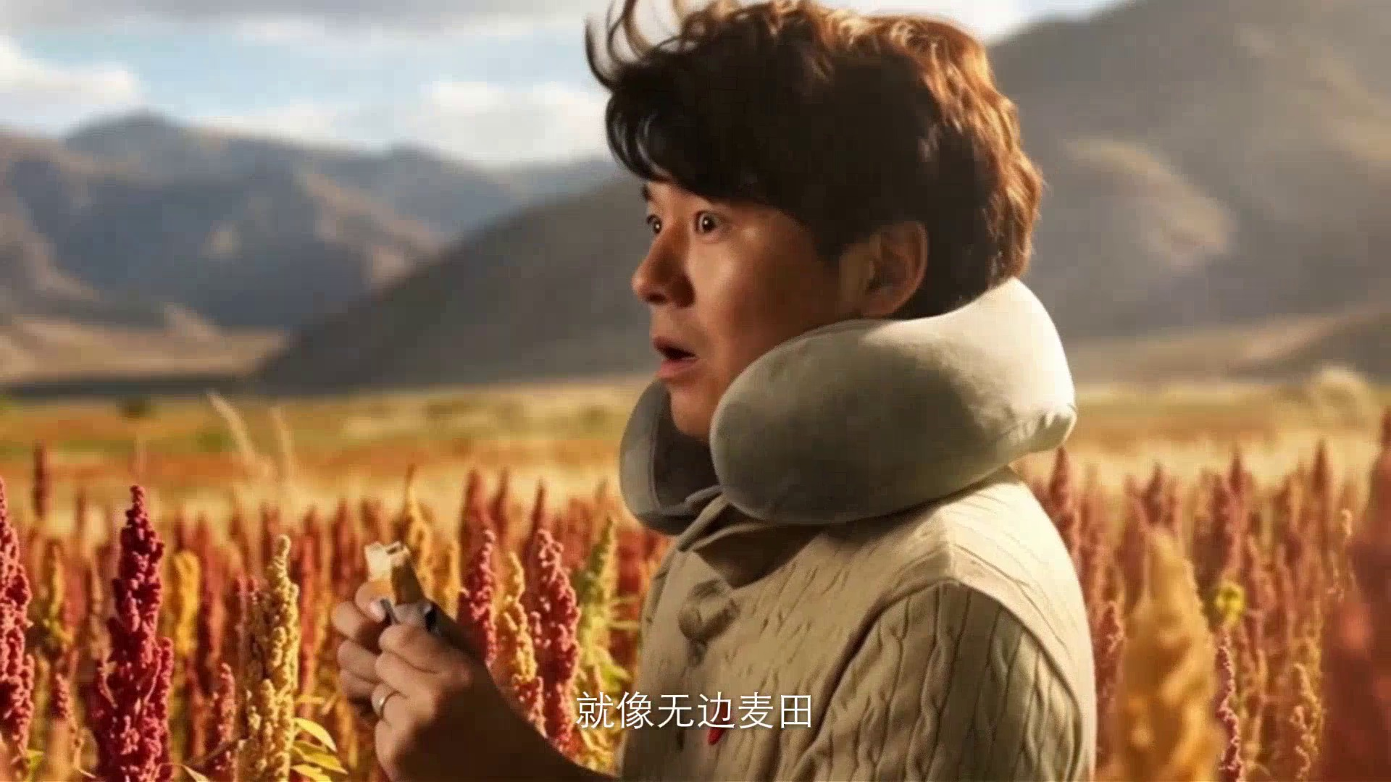 | 7-10s | 画面从宿舍切到藜麦/麦田幻想，大学生站在原料地里，世界突然开阔。 | “吃糙无边麦田，真的是好吃呢。” | 原料想象：把真材实料视觉化，音乐打开。
05 | 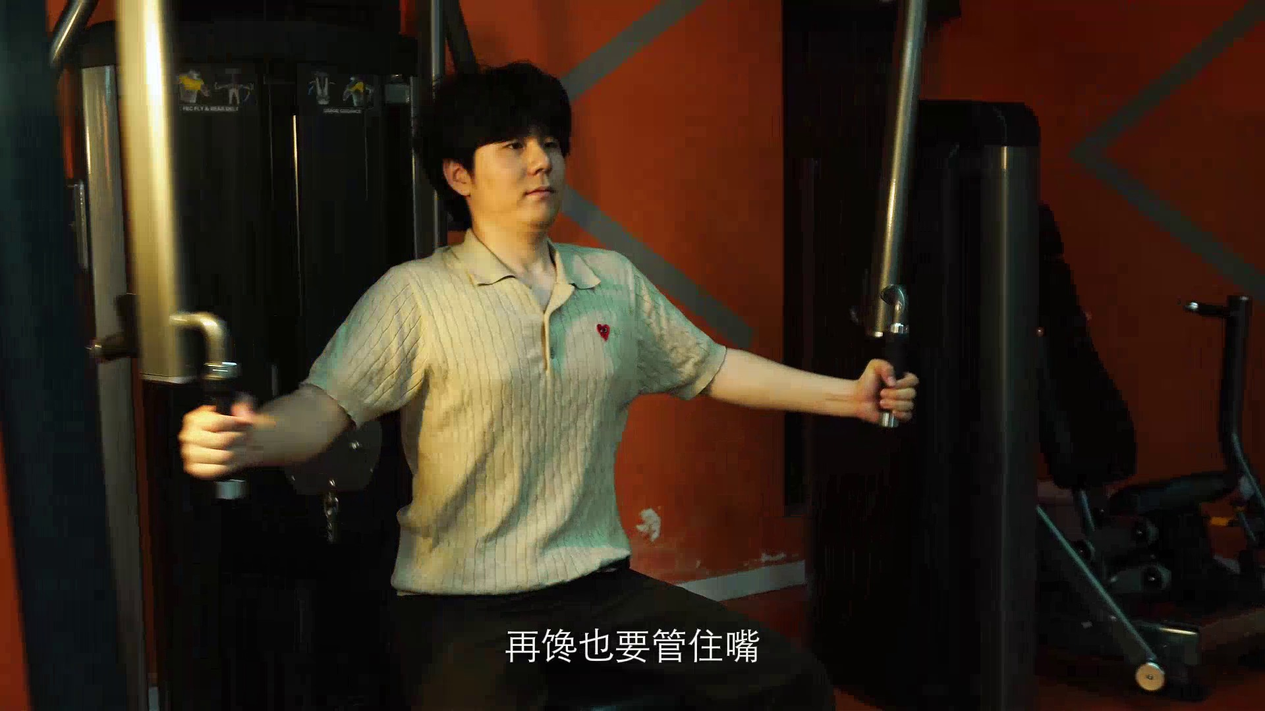 | 10-13s | 体测/训练前，学生在器械旁纠结，饿但担心吃太多影响体测。 | “再馋也要管住嘴。” | 第二幕痛点：体测前不敢吃高热量。
06 | 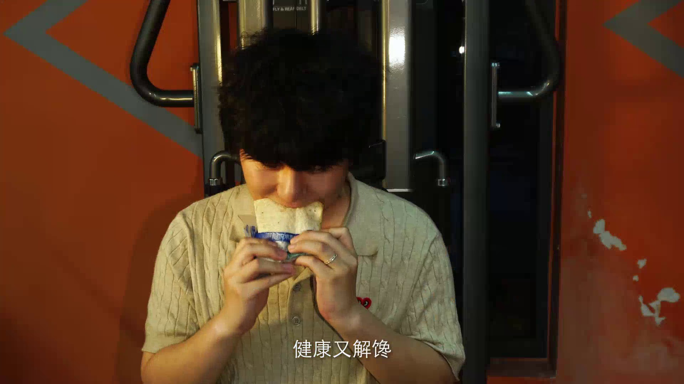 | 13-16s | 拟人吐司陪在身边，学生咬下吐司，训练后的疲惫被缓解。 | “健康又解馋。” | 卖点三：健康解馋；动作节奏从慢变快。
07 | 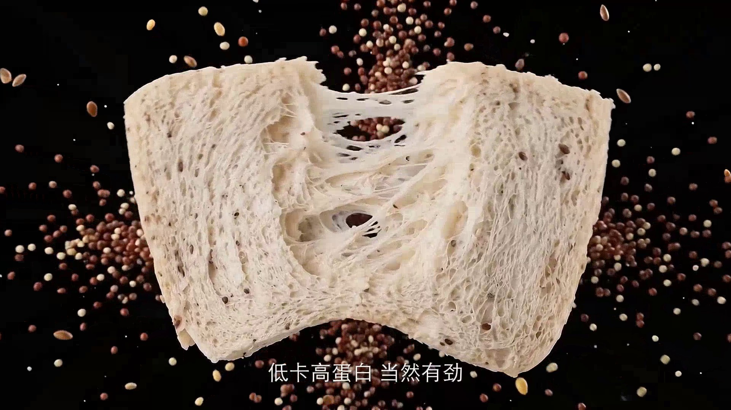 | 16-18s | 产品剖面特写，松软吐司组织拉开，藜麦颗粒飞散。 | “低卡高蛋白，当然有劲。” | 卖点四：高蛋白低热量；产品质感高光。
08 | 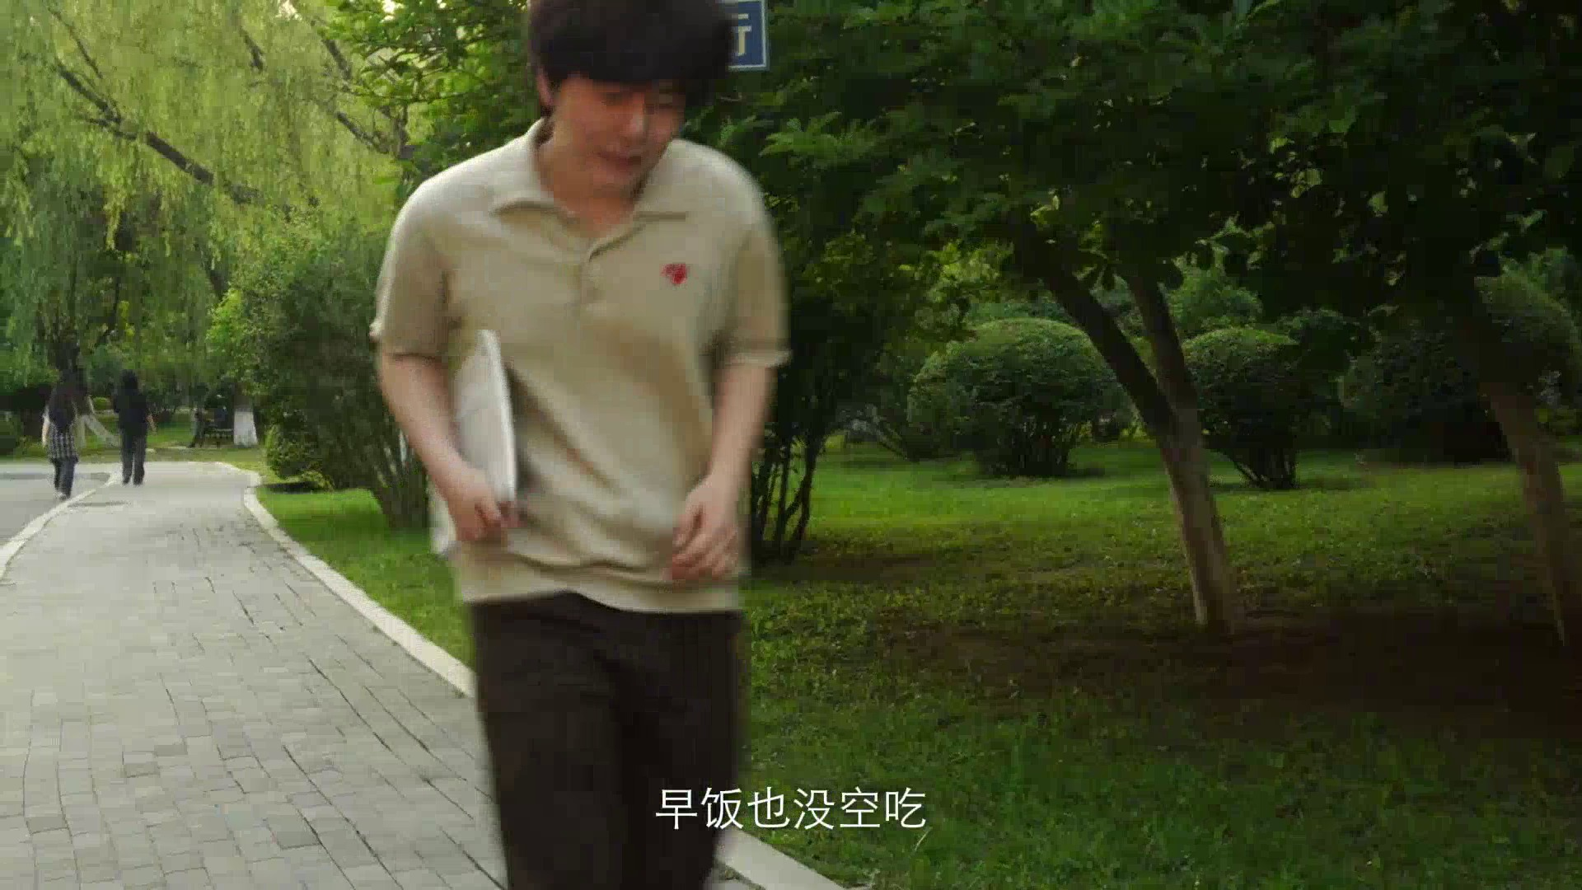 | 18-22s | 清晨校园路上，学生抱书狂奔，明显快迟到，早饭也没来得及吃。 | “要迟到了，早饭也没空吃。” | 第三幕痛点：早八赶课无早餐。
09 | 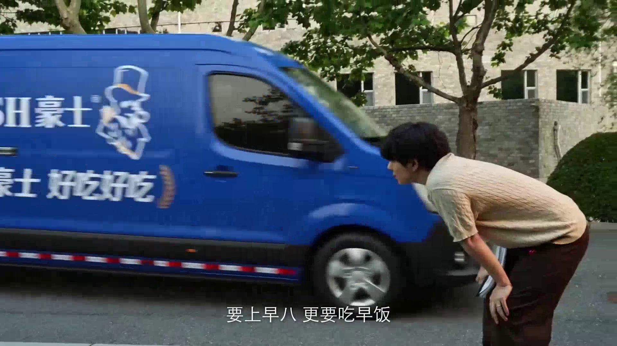 | 22-25s | 豪士蓝色配送车驶来，拟人吐司跳下车，递上补给。 | “要上早八，更要吃早饭。” | 品牌露出：车身“豪士 好吃好吃”；节奏转喜剧追逐。
10 | 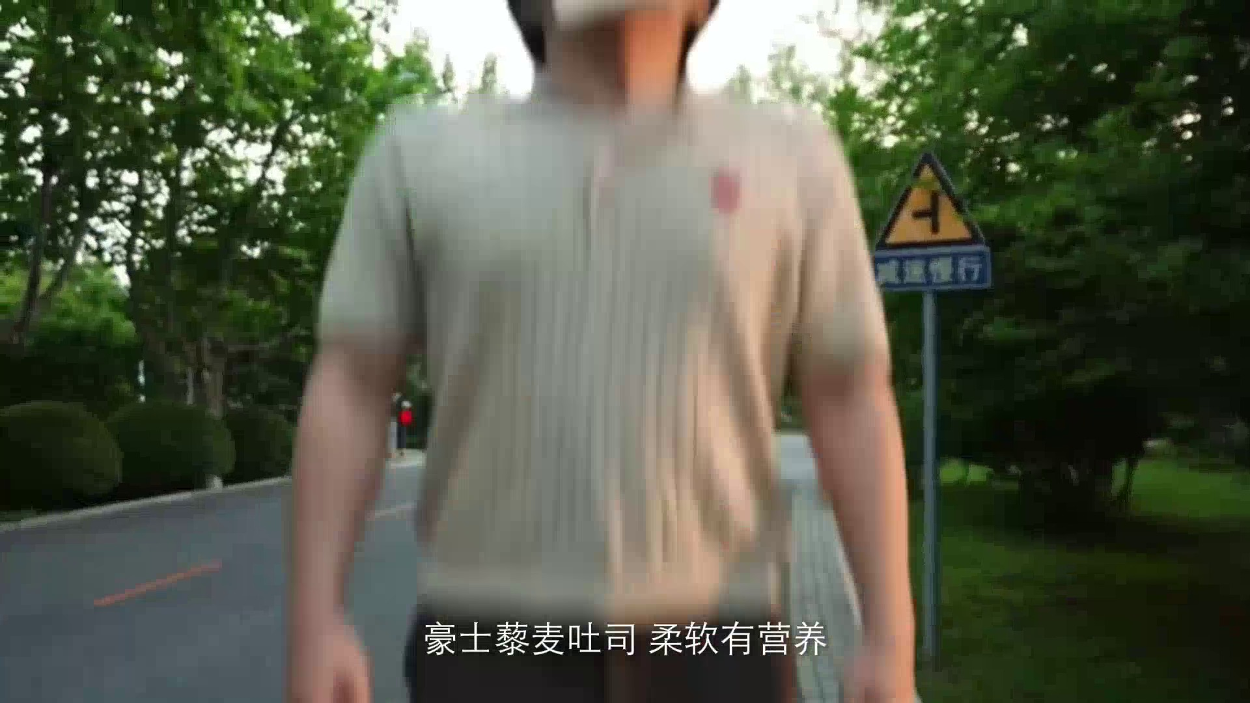 | 25-28s | 学生被能量托起，天空云层中出现多片藜麦吐司，早八压力变成轻盈幻想。 | “豪士藜麦吐司，柔软有嚼劲。” | 卖点五：松软又有嚼劲；音乐冲顶。
11 | 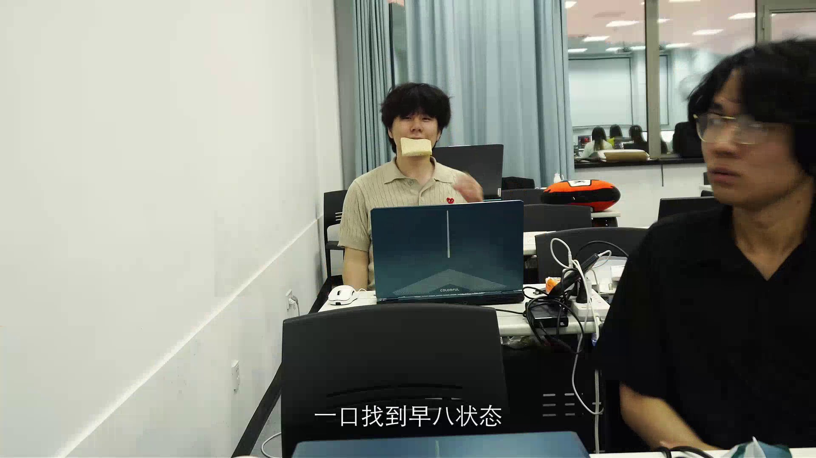 | 28-30s | 回到教室/课堂，学生咬着吐司坐下，精神回归，同学投来惊讶目光。 | “一口找到早八状态。” | 落版：豪士藜麦吐司，好吃健康的校园能量搭子。

